ΑΝΑΚΟΙΝΩΣΗ
13.6.2023

disABILITIES Beyond Limits - Empowering young women to
build a better future

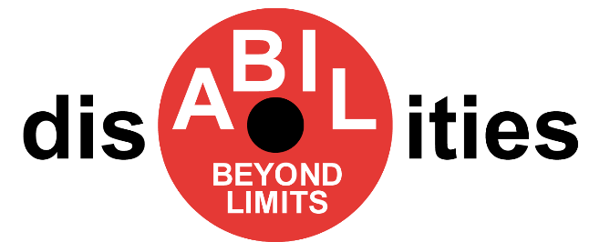

Στο πλαίσιο του έργου Erasmus+ -KA202 –YOU Συμπράξεις συνεργασίας στο σχέδιο Νεολαία ‘’ Πέραν των Ορίων Αναπηρίας – Ενισχύοντας νέες γυναίκες να οικοδομήσουν ένα καλύτερο μέλλον’’ και πιο συγκεκριμένα της δράσης A2.1.2. Πιλοτική Δοκιμή και Επικύρωση της Μεθοδολογίας των Υποστηρικτικών Κύκλων Ένταξης - Piloting/Validation of Inclusion Support Circles Methodology η ΕΣΑμεΑ καλεί Συναδέλφους – Συναδέλφισσες που διαθέτουν εμπειρία με νέες γυναίκες με αναπηρία να εκδηλώσουν ενδιαφέρον για συμμετοχή στην πιλοτική δοκιμή την Παρασκευή 30.6.2023 στις 11.00 π.μ. Προκειμένου για τη συμμετοχή σας παρακαλούμε όπως στείλετε email στο s.worker.refugees@esaea.gr

